Дата проведення уроку 13.04.20
Група: АС-73
Професія: Слюсар з ремонту колісних транспортних засобів
Майстер в/н: Калмиков В.О.
Вайбер та телеграм 0995684019
е-mail: andrey03323@gmail.com
Урок № 9
Тема програми: Діагностування нейсправностей автомобілів
Тема уроку: Діагностування технічного стану складових елементів кузова, додаткового і спеціального обладнання
Мета уроку:
навчальна: формування умінь та застосовувати одержані знання для
розвитку навчально-виробничих задач при діагностуванні технічного стану елементів кузова, додаткового і спеціального обладнання
виховна: виховати творче відношення до праці і навчання при діагностуванні технічного стану елементів кузова, додаткового і спеціального обладнання
розвиваюча: розвити творчий підхід до роботи як засіб виховання
стійкого професійного інтересу при діагностуванні технічного стану елементів кузова, додаткового і спеціального обладнання
Дидактичне забезпечення уроку: конспект, інструкційно-технологічна карта, відео урок + силка

Структура уроку:
- Повторення пройденого матеріалу 8.00 – 9.30 з теми : «Діагностування технічного стану елементів шасі» ( відповідайте письмово та присилайте на viber, телеграм або пошту)

1. Що виявляє діагностика заднього мосту?
2. Опишіть процес діагностування ступічного підшипнику колеса?
3. Опишіть процес діагностування рульових тяг?
4. Опишіть процес діагностування шарових наконечників?
5. Який інструмент використовують для діагностування елементів шасі?
6. Що виявляють у процесі діагностування зчеплення?
7. Опишіть безпеку праці при виконанні діагностики технічного стану шасі?

- Пояснення нового матеріалу 9.30 - 12.00

  - Інструктаж з ОП та БЖД
Слюсар з ремонту колісних транспортних засобів повинен:
- бути уважним, не відволікатися сам і не відволікати інших;
- не допускати на робоче місце осіб, які не мають відношення до роботи; не проводити слюсарні роботи поза робочим місцем без дозволу майстра;
- перед початком слюсарних робіт треба повісити табличку «двигун не вмикати», «працюють люди» та повідомити що ви розпочинаєте працювати
- стежити, щоб руки, взуття та одяг були завжди сухими-це зменшить ймовірність електротравми;
- для захисту очей обов'язково користуватися окулярами або захисними шитками
- стежити, щоб дроти електричних пристроїв були надійно ізольовані і захищені від механічних пошкоджень і високих температур;
- слідкувати щоб промаслені ганчірки були у спеціальному ящику;
- не працювати на несправному обладнанні; про помічені несправності на робочому місці і в обладнанні повідомити майстру і без його вказівки до роботи не приступати;
- обов'язково відключати обладнання при перервах в роботі;
- виконувати тільки ту роботу, яка доручена майстром і по якій дано інструктаж;
- зачистку з’єднань виконувати в окулярах, захисній масці від пилу або распіраторі.
  - Організація робочого місця
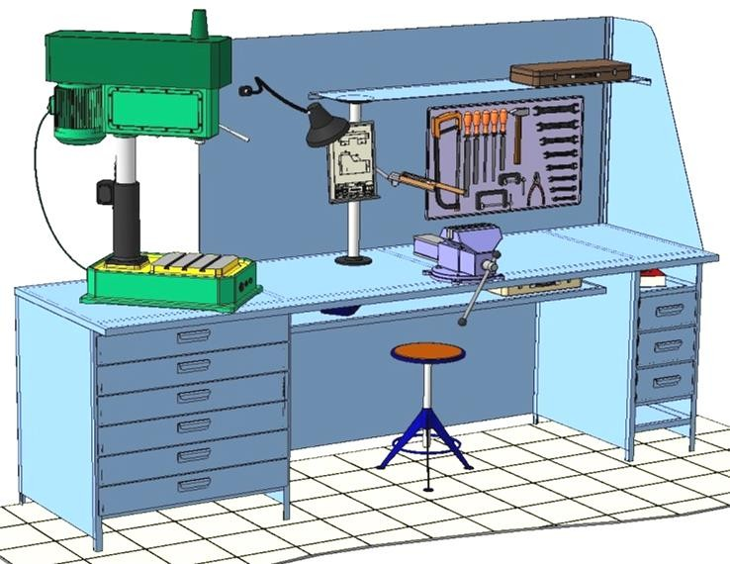
Основним робочим місцем автослюсаря поза постів і ліній технічного обслуговування і ремонту є пост, обладнаний слюсарним верстатом, на якому розбирають і збирають зняті з автомобіля вузли та прилади й виконують слюсарно-підганяльні і інші роботи.
Кришку верстата оббивають тонкої листової (покрівельної) сталлю, що охороняє, його від пошкоджень і полегшує утримання в чистоті.
Приступаючи до роботи, автослюсар повинен підготувати всі необхідні для її виконання інструмент і пристосування і правильно розташувати їх на верстаті

- На столі стоїть передбачити пристосування для:
- безпечної укладання власника в процесі перестановки вироби;
- швидкого доступу до витратних матеріалів;
- розташування інструментів (молотка, напилка, ліхтарика, щітки по металу, ключів тощо);
  - Опис технологічного процесу
- Спочатку підберіть необхідний інструмент.
- Розкладіть інструмент який по ліву руку а який по праву
- Перевірте надійність інструментів.
- Увімкніть допоміжне світло.
- Зафіксуйте автомобіль або агрегат чи вузол.
- В процесі роботи потрібно протирати інструмент від мастила чи відчищати від стружки.

Перевірка стану кузова легкового автомобіля здійснюється за двома критеріями - оцінка його загального стану як силової конструкції і перевірка збереження геометрії кузова за контрольними точками.

Оцінка загального стану кузова

Кузов легкового автомобіля виконаний з листового металу товщиною 0,7-1,1 мм. Його оптимальна міцність при мінімальній масі досягається посиленням тих місць, навантаження на які значна. У конструкції передбачено використання металів різної товщини, штампованих профілів і коробчатих перерізів. Оцінка загального стану кузова полягає в своєчасному виявленні тріщин і вогнищ корозії металу. Це дозволяє вжити заходів щодо припинення їх подальшого розвитку та відновленню кузова.
Тріщини в деталях кузова з'являються через дві причини, перша - поганий стан доріг, друга - недбале ставлення до експлуатації автомобіля самого власника. Основною причиною появи тріщин можна вважати перевищення швидкості автомобіля на поганій дорозі. При цьому в першу чергу страждають такі елементи кузова, як передні лонжерони в зоні кріплення амортизаторів, відбувається прогин кузова в районі центральної стійки і поява деформацій у передніх крил кузова (вигин, вм'ятини, заломи). Всі ці ушкодження легко виявляються в процесі візуального огляду.
Дещо складніше йде справа з виявленням корозійного стану кузова. Головну увагу під час огляду приділяють коробчатим перетинах і місцях з підвищеним вмістом вологи. Візуальний огляд починається з лицьових панелей кузова і зовнішніх поверхонь прихованих перетинів. Потім переходять до огляду стиків і фланцевих з'єднань, зварних швів і внутрішніх поверхонь моторного відсіку, салону і багажника. Рекомендується мати план кузова автомобіля, на який наносять виявлені місця корозійного впливу. Діагностування внутрішніх поверхонь прихованих перетинів можливо тільки на СТОА з використанням освітлювальних приладів і спеціального обладнання. Для продовження експлуатаційних характеристик кузова проводять його періодичну обробку консервантами, відновлюють на підлозі противошумної мастику, проводять обробку різними перетворювачами місць корозії та відновлення (повне або часткове) лакофарбового покриття. При необхідності проводять заміну окремих елементів кузова.

Діагностика геометрії кузова

У процесі руху автомобіля, особливо по поганих дорогах, геометрія кузова зазнає змін. Особливо сильно це проявляється в результаті ДТП.
Контроль геометрії кузова відбувається по базових крапках, закладеним в його конструкції. Він здійснюється на підйомниках або стапелях з використанням спеціальних лінійок-калібрів за розробленими картками вимірів.
Для нормальної експлуатації автомобіля дуже важливо забезпечити правильне розташування точок кріплення штанг заднього моста, поперечки передньої підвіски і осей верхніх важелів. Саме ці точки забезпечують правильне положення передніх і задніх коліс щодо кузова, що впливає на керованість автомобіля і його безпеку для оточуючих.
Точну діагностику кузова дозволяють проводити спеціальні стапелі і стенди при знятої ходової частини. Перевірку взаємного розташування переднього і заднього мостів можна здійснити на стенді для перевірки геометрії положення передніх коліс.

Інструкційно-технологічна карта
Заголовна частина
Професія: |  | 7231 «Слюсар з ремонту колісних транспортних засобів»
Тема програми: Діагностування нейсправностей автомобілів
Професійна кваліфікація |  | Слюсар з ремонту колісних транспортних засобів 4-го розряду
Учнівська норма часу на виконання: |  | 5 годин
Тема уроку: |  | Діагностування технічного стану складових елементів кузова, додаткового та спеціального обладнання.
Мета (завдання): |  | Навчальна: формування умінь та застосовувати одержані знання для  розвитку навчально-виробничих задач при діагностуванні технічного стану елементів кузова, додаткового та спеціального обладнання.  Розвиваюча: : розвити творчий підхід до роботи як засіб виховання  стійкого професійного інтересу при діагностуванні технічного стану елементів кузова, додаткового та спеціального обладнання.  Виховна: виховати творче відношення до праці і навчання діагностуванні технічного стану елементів кузова, додаткового та спеціального обладнання.
ОСНОВНА ЧАСТИНА
Зміст завдання та послідовність його виконання |  |  | Обладнання, інструменти, пристосування | Технічні умови і вказівки щодо виконання переходів, операцій | Ескізи, рисунки, схеми
Операції та порядок їх виконання | Інструкційні вказівки і пояснення
- Організація робочого місця. | 1.Принести все необхідне для роботи, приготувати інструмент, матеріали.  2.Одягнути спецодяг |  | Набір ключів, лом, динамометричний ключ с головками,  лінійка , карта автомобіля з розмірами | Інструмент розкласти по праву руку | 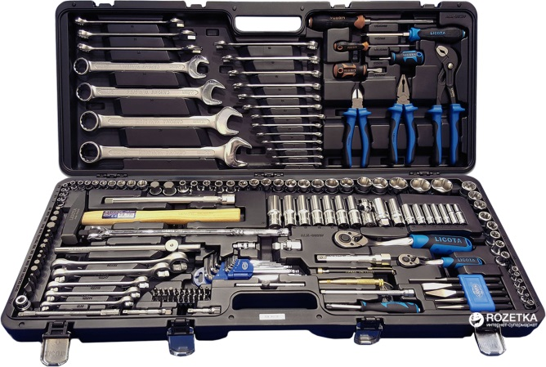  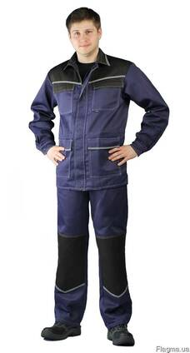
2.Підготовчий етап: підготовка металу для діагностування | 1. Заїзд авто на смотрову канаву |  | . | 1. Завозимо авто на смотрову канаву, під задні колеса підставляємо противідкатні башмаки | 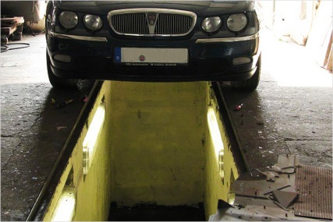  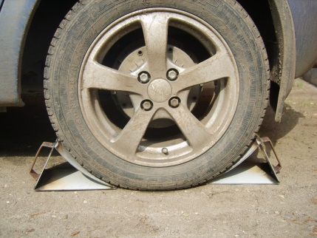
3.Діагностика елементів кузова | 1. Візуально огляд кузова автомобіля  2. Перевірка геометрії кузова |  | Смотрова канава та переносний ліхтарь  Лінійка або рулетка, карта розмірів автомобіля | 1. Оглядаємо дно автомобіля на наявність іржі та прогинавиння  2. Оглядаємо пороги дверних арок на наявність деформації та прогнивання  3. Оглядаємо кришу та бічні арки на наявність деформації та прогнивання  4. Оглядаємо підкапоний простір та стійки на наявність прогнивання та деформацію  5. Оглядаємо багажний простір на прогнивання  1. По спеціальним точкам показаних на карті перевіряємо розміри підкапотного простору  2. По спеціальним точкам показаних на карті перевіряємо розміри арок вікон по переду та по заду, та дверних прорізів  3 По спеціальним точка показаних на карті перевіряємо багажний простір | 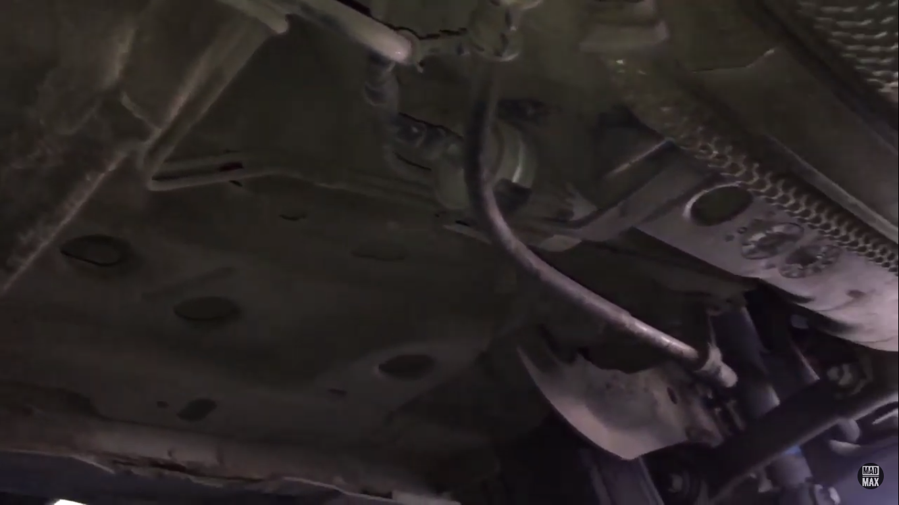  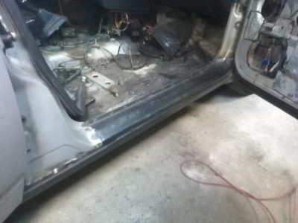  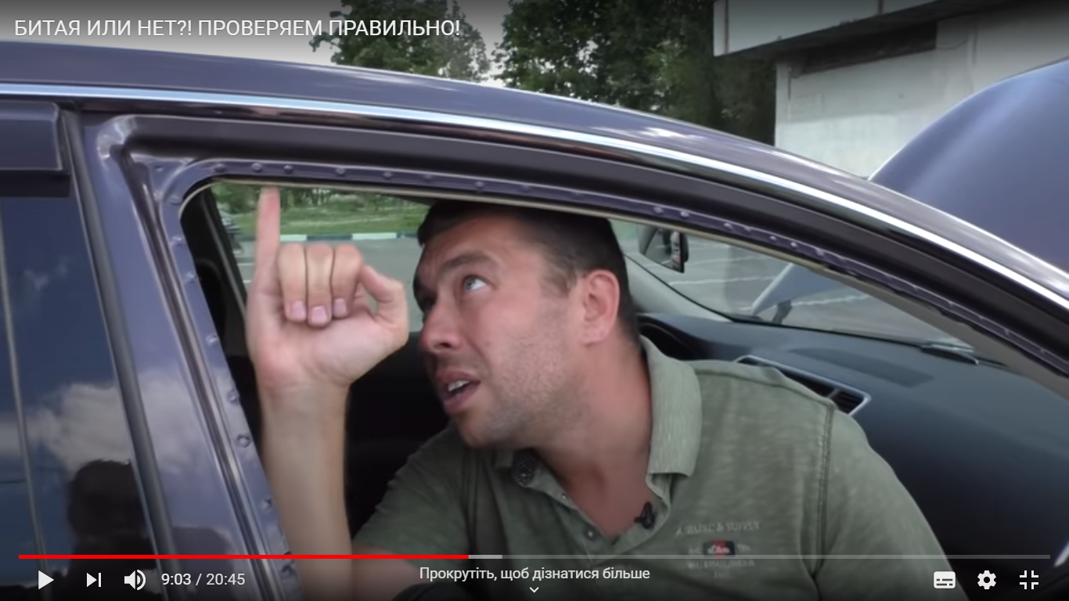  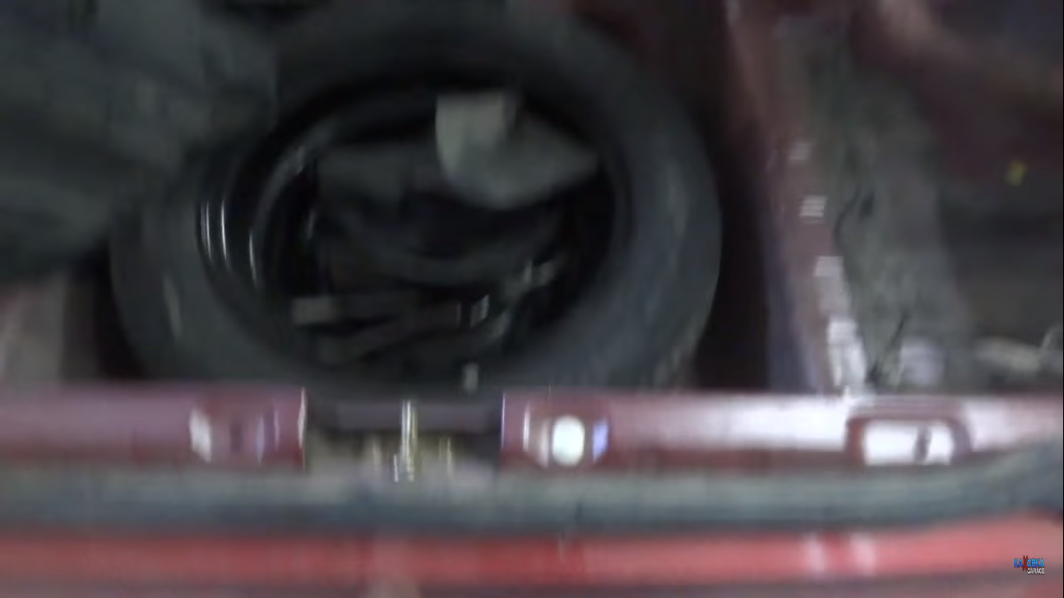  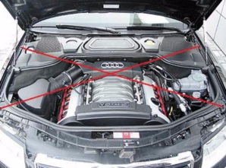  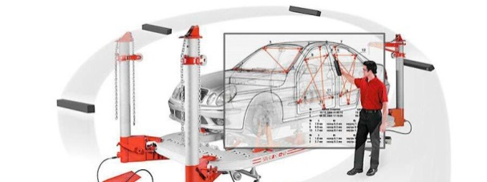  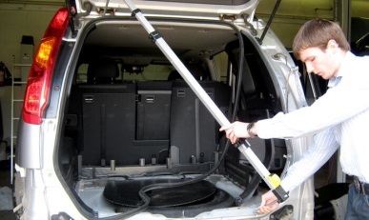

БЕЗПЕКА ПРАЦІ ПРИ ДІАГНОСТУВАННІ ТЕХНІЧНОГО СТАНУ ЕЛЕМЕНТІВ ШАСІ
До початку робіт необхідно:
- Отримати інструктаж про безпечні умови праці і прийоми виконання виробничого завдання
- Передивитись робоче місце і перевірити правильність розташування налагодженість інструментів, інвентарю, приладів,
- Одягти спецодяг
При Діагностуванні технічного стану елементів кузова, додаткового та спеціального обладнання:
- Перевірити наявність та справність всього інструменту
- Під час роботи:
А) підібрати засоби індивідуального захисту, що відповідають характер виконуваної роботи і перевірити їх на відповідність вимогам;
Б) перевірити робоче місце і підходи до нього на відповідність вимоги безпеки праці;
В) підібрати технологічну оснастку, інструмент, устаткування, необхідні при виконанні робіт, перевірити їх на відповідність вимогам безпеки праці
Слюсар з ремонту колісних транспортних засобів не повинен приступати до виконання роботи за таких порушень вимог охорони праці:
А) Недостатньо освітлення робочих місць;
Б) Використання в зоні роботи світильників напругою 50 В;
В) Несправності засобів захисту працюючих, інструменти чи обладнання, зазначених в інструкціях виробників, за яких не допускається;
Г) Несвоєчасне проведення чергових випробувань або закінчення терміну експлуатації засобів захисту працюючих, встановленого заводом-виробником
- По завершенню робіт:
- Прибрати зі стіни інструмент, привести у порядок робоче місце і проходи
- Повідомити майстра про всі неполадки, що виникли під час роботи.

  - Відеоролик за посиланням
- https://www.youtube.com/watch?v=Tqa0yipWOxs
- https://www.youtube.com/watch?v=_xdCUN2isl4

- Закріплення нового матеріалу 12.00-13.30

- Які існують методи діагностики кузовів, спеціального та додаткового обладнання
________________________________________________________________________________________________________________________________________________________________________________________________________________________________________________________________________
2. Як оглядають дно автомобіля
________________________________________________________________________________________________________________________________________________________________________________________________________________________________________________________________________
3.Як перевіряють геометрію дверних прорізів та салону
________________________________________________________________________________________________________________________________________________________________________________________________________________________________________________________________________
4.Як перевіряють геометрію багажного простору
________________________________________________________________________________________________________________________________________________________________________________________________________________________________________________________________________
5. Який інструмент використовують для діагностування елементів кузова, спеціального та додаткового обладнання
____________________________________________________________________________________________________________________________________________________________________________________________________________________________________________________________________________________________________________________________________________________________________________________________________________
6. Як перевіряють геометрію підкапотного простору
__________________________________________________________________________________________________________________________________________________________________________________________________________________________________________________________________________________________________________________________________________

7.Опишіть безпеку праці при виконанні діагностики технічного стану кузова, додаткового та спеціального обладнання
__________________________________________________________________________________________________________________________________________________________________________________________________________________________________________________________________________________________________________________________________________

1.4 Домашнє завдання: Зробіть кросворд на дану тему

Відповіді надсилати 13.04.20 року з 12.00 -13.30 :
на Viber або Телеграм 0995684019
е-mail: andrey03323@gmail.com

Майстер виробничого навчання: В.О.Калмиков

